Gymnázium sv. Mikuláša, Duklianska 16, 08001 Prešov

Laboratórna práca č.

Trieda: Dátum:
Meno: Predmet: Biológia

Téma: Výtrusné rastliny Sporophyta
Motivácia: Výtrusné rastliny (Sporophyta) vznikli asi pred 420 mil rokov v silúre zo zelených rias. Sú to nekvitnúce rastliny, ktoré sa rozmnožujú výtrusmi (spórami). Prechod na suchú zem bol spojený s anatomickou špecializáciou (vznik cievnych zväzkov, krycích pletív) a morfologickým rozlíšením pôvodnej stielky na orgány. Orgán, ktorý upevňoval rastlinu v pôde a čerpal živiny, bol predchodca koreňa - rizomoid. Telo prvých suchozemských rastlín- sporofyt, predstavovala vidlicovito rozkonárená stielka s diferencovanými cievnymi zväzkami. Tvorili ju koncové, vidlicovité konáriky - telómy, pospájané mezómami. Zo sterilných telómov sa postupne vytvorili vegetatívne orgány a z fertilných (plodných) telómov sa postupne vytvorili generatívne a semenotvorné rozmnožovacie orgány.
Najväčšie rozšírenie dosiahli v karbóne a perme, kedy existovali aj ich stromovité formy (v súčasnosti už vyhynuté). Z ich zvyškov vznikli fosílne palivá ako je uhlie, ropa či zemný plyn.

Úloha: Pozorovanie a určovanie zástupcov výtrusných rastlín

Pomôcky: akryláty, lupa, internet, odborná literatúra

Postup práce:
Úloha 1: Pozorovanie makroskopickej stavby výtrusných rastlín
-Zakresli, urč a systematicky zaraď 2 zástupcov výtrusných rastlín z akrylátov.
Úloha 2: Pozoruj stielku machorastov a charakteristické znaky jednotlivých oddelení zapíš do
tabuľky.
Úloha 3: Pozorovanie rodozmeny machorastov a sladičorastov
- Na základe predloženého obrazového materiálu porovnajte rodozmenu macorastov a
sladičorastov.
Úloha č. 4: Význam výtrusných rastlín
- V ktorom období dosiahli výtrusné rastliny najväčší rozmach?
Úloha č. 5:
Aký majú výtrusné rastliny význam pre prírodu a človeka?

Úloha č. 1:Pozorovanie makroskopickej stavby výtrusných rastlín
Akrylát č. 1 |  | Akrylát č. 2
slovenský názov
vedecký názov
systematické zaradenie | odd.:
 | tr.:
Nákres s popisom
Typ stielky machorastov
Úloha č.2
Trieda | Charakteristické znaky
Úloha č. 3
Porovnaj rodozmenu machorastov a sladičorastov
Porovnajte prevládajúcu generáciu gametofytu a sporofytu.
b) Porovnajte stavbu tela machov a papradí.
c) Farebne oddeľte gametofyt a sporofyt.
d) Slovne zhodnoťte rozdiely v rodozmenách.

Rodozmena machorastov

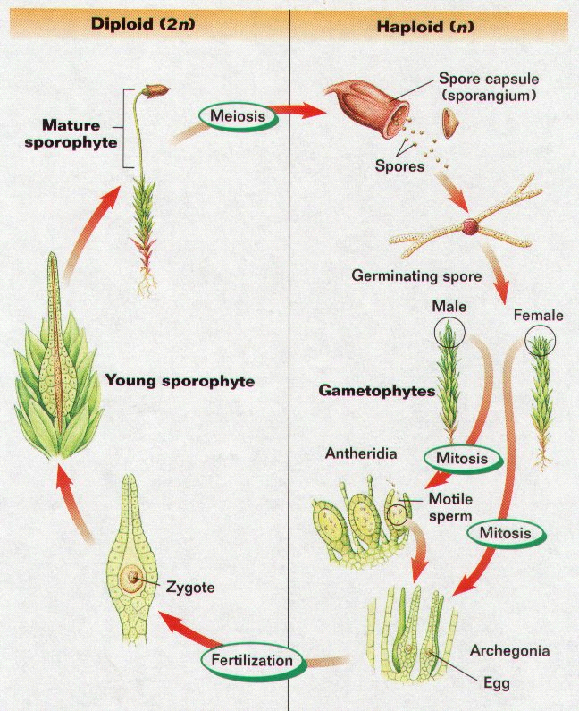

Rodozmena sladičorastov

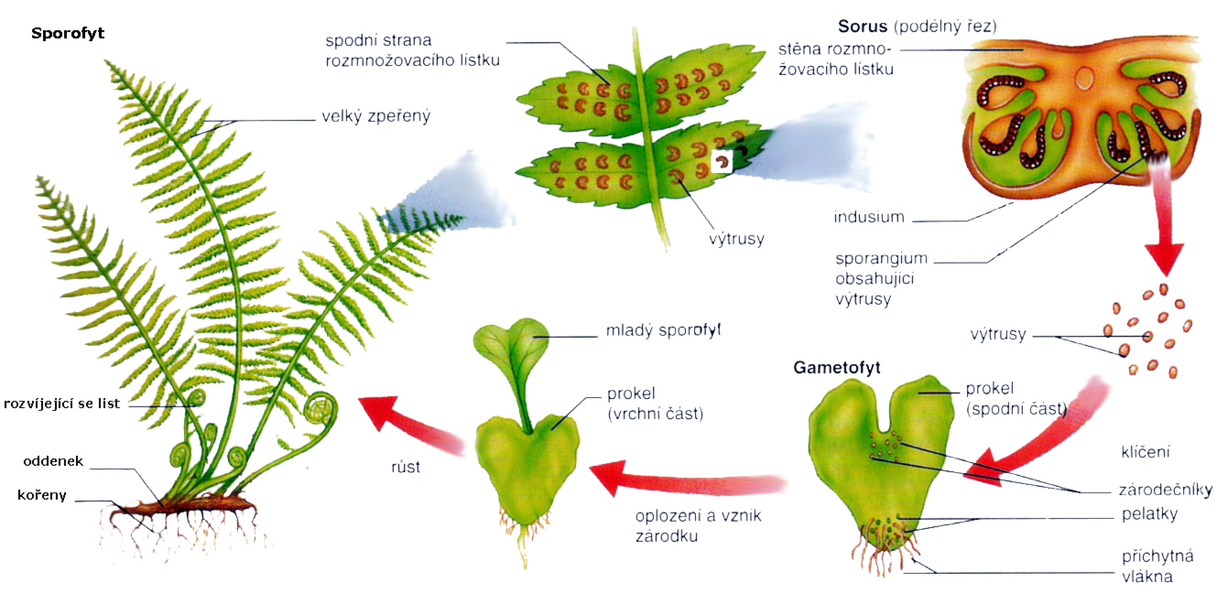
Úloha č. 4

Úloha č. 5

Problémové úlohy:
A) Pomocou odbornej literatúry a internetu zistite čo sú to chlorocysty a hyalocysty, haptery a
sorusy, trofofyly a sporofyly.
B) Vysvetlite načo slúži niektorým druhom plavúňorastov pajazýček.

Odpovede:

A)

B)

Záver:

Hodnotenie:

